Задача 39*[теорема Гаусса–Маркова]. Для регрессионной модели
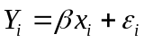, 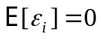, 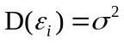, 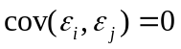, 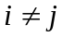, 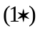
докажите частный случай теоремы Гаусса–Маркова. А именно, покажите, что
- МНК-оценка 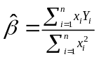 является линейной по вектору 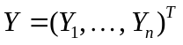,
- МНК-оценка является несмещенной оценкой параметра ,
- МНК-оценка имеет наименьшую дисперсию в классе всех линейных по , несмещенных оценок параметра .
Решение. (Способ 1: доказательство в скалярной форме)
(a) Пусть , 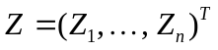 и 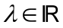. Функция 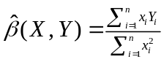 является линейной по переменной , поскольку
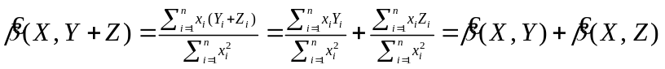
и
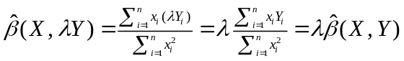.
(b) Оценка является несмещенной, поскольку
.
(с) Прежде всего, заметим, что всякая линейная по вектору оценка 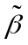 имеет вид:
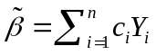.
Представим МНК-оценку в виде
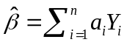, где 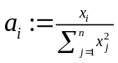, 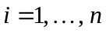.
Тогда оценку можно переписать в виде
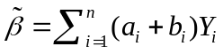,
где 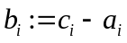, .
Далее, учитывая, что МНК-оценка 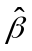 является несмещенной, т.е. 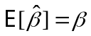 для любого 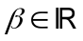, получаем соотношение
,
верное при любом . Следовательно, верное и при 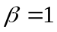. Значит,
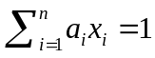. 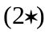
В свою очередь, оценка также является несмещенной, т.е. 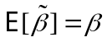 для любого . Следовательно, имеет место соотношение
,
верное при любом . Стало быть, верное и при . Поэтому
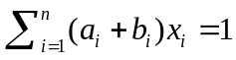. 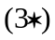
Из соотношений и получаем, что
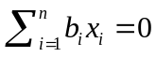. 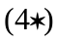
В свою очередь, отсюда следует, что
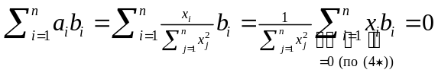. 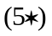
Теперь сравним дисперсии 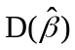 и 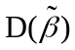. Имеем:
;
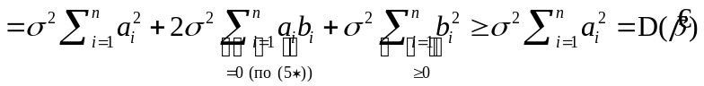,
т.е. дисперсия МНК-оценки нестрого меньше, чем дисперсия произвольной линейной по вектору , несмещенной оценки .
(Способ 2: доказательство в матричной форме)
Перепишем модель в матричной форме:
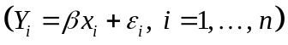  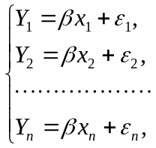 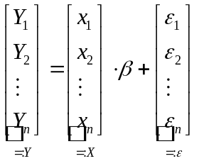.
Таким образом, модель может быть представлена в виде:
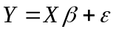, где 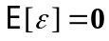 и 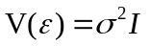. 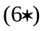
В матричных обозначениях МНК-оценка имеет вид: 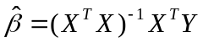.
(a) Пусть , и . Функция 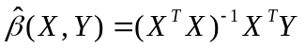 является линейной по переменной , поскольку
и
.
(b) Оценка является несмещенной, поскольку
.
(с) Прежде всего, заметим, что всякая линейная по вектору оценка имеет вид:
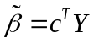, где 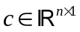.
Представим МНК-оценку в виде
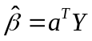, где 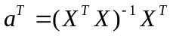.
Тогда оценку можно переписать в виде
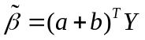,
где 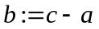.
Далее, учитывая, что МНК-оценка является несмещенной, т.е. для любого , получаем соотношение
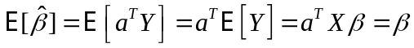,
верное при любом . Следовательно, верное и при . Значит,
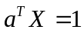. 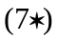
В свою очередь, оценка также является несмещенной, т.е. для любого . Следовательно, имеет место соотношение
,
верное при любом . Стало быть, верное и при . Поэтому
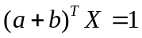. 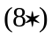
Из соотношений и получаем, что
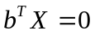. 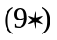
В свою очередь, отсюда следует, что
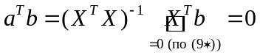. 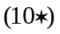
Теперь сравним дисперсии и . Имеем:
;
,
т.е. дисперсия МНК-оценки нестрого меньше, чем дисперсия произвольной линейной по вектору , несмещенной оценки . 